ÖDEV 2
Teslim Tarihi:

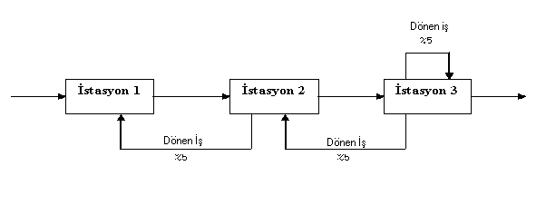
Dönen iş
%5
%5
%5
Yukarıdaki şekilde gösterilen 3 makineli seri iş akışlı bir montaj atölyesinde 2. istasyondan 1. istasyona, 3. istasyondan 2. istasyona ve 3. istasyondan 3. istasyona işlerin yeniden işlem görmek için dönme olasılığı 0,05’tir. Şekildeki montaj hattı sistemi başka bir sistem tarafından beslenmekte olup, işlerin sisteme varış zamanları 8 ve 12 dakika arasında düzgün dağılıma sahiptir. Her bir istasyon için üçgen dağılıma göre belirlenmiş olan işlem zamanları aşağıdaki tabloda verilmiştir.

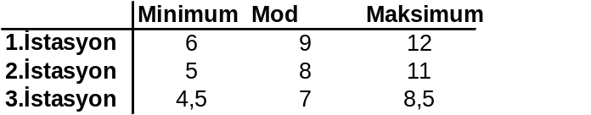

Bu sistemi 100 dakika için kuyrukta ortalama bekleme zamanı, makine kullanım oranlarını ve akış zamanını verecek şekilde SIMAN dili ile modelleyiniz.

BEGIN;
CREATE: UNIF (8,12):MARK(ARRTIME);
MAK1 QUEUE, MACH1Q;
SEIZE:MACH1;
DELAY:UNIF(6,9,12);
RELEASE:MACH1;
MAK2 QUEUE, MACH2Q;
SEIZE:MACH2;
DELAY: UNIF(5,8,11);
RELEASE:MACH2;
BRANCH,1:
WITH,0.5,MAK1:
MAK3 QUEUE:MACH3Q;
SEIZE:MACH3;
DELAY: UNIF(4.5,7,8.5);;
RELEASE:MACH3;
BRANCH,1:
WITH,0.5,MAK2:
WITH,0.5,MAK3:
TALLY:FLOWTIME,INT(ARRTIME):
DISPOSE;
END;
EXPERIMENT FRAME

BEGIN;
PROJECT, TRANS;
ATTRIBUTES: ARRTIME;

QUEUES: MACH1Q:
MACH2Q:
MACH3Q:
RESOURCES: MACH1:
MACH2:
MACH3;
TALLIES: FLOWTIME;
DSTATS: NQ(MACH1Q),MACHINE 1 QUEUE:
NQ(MACH2Q),MACHINE 2 QUEUE:
NQ(MACH3Q),MACHINE 3 QUEUE:
NR(MACH1),MACH 1 UTIL:
NR(MACH2),MACH 2 UTIL:
NR(MACH3),MACH 3 UTIL:
REPLICATE, 1,0,100;
END;

